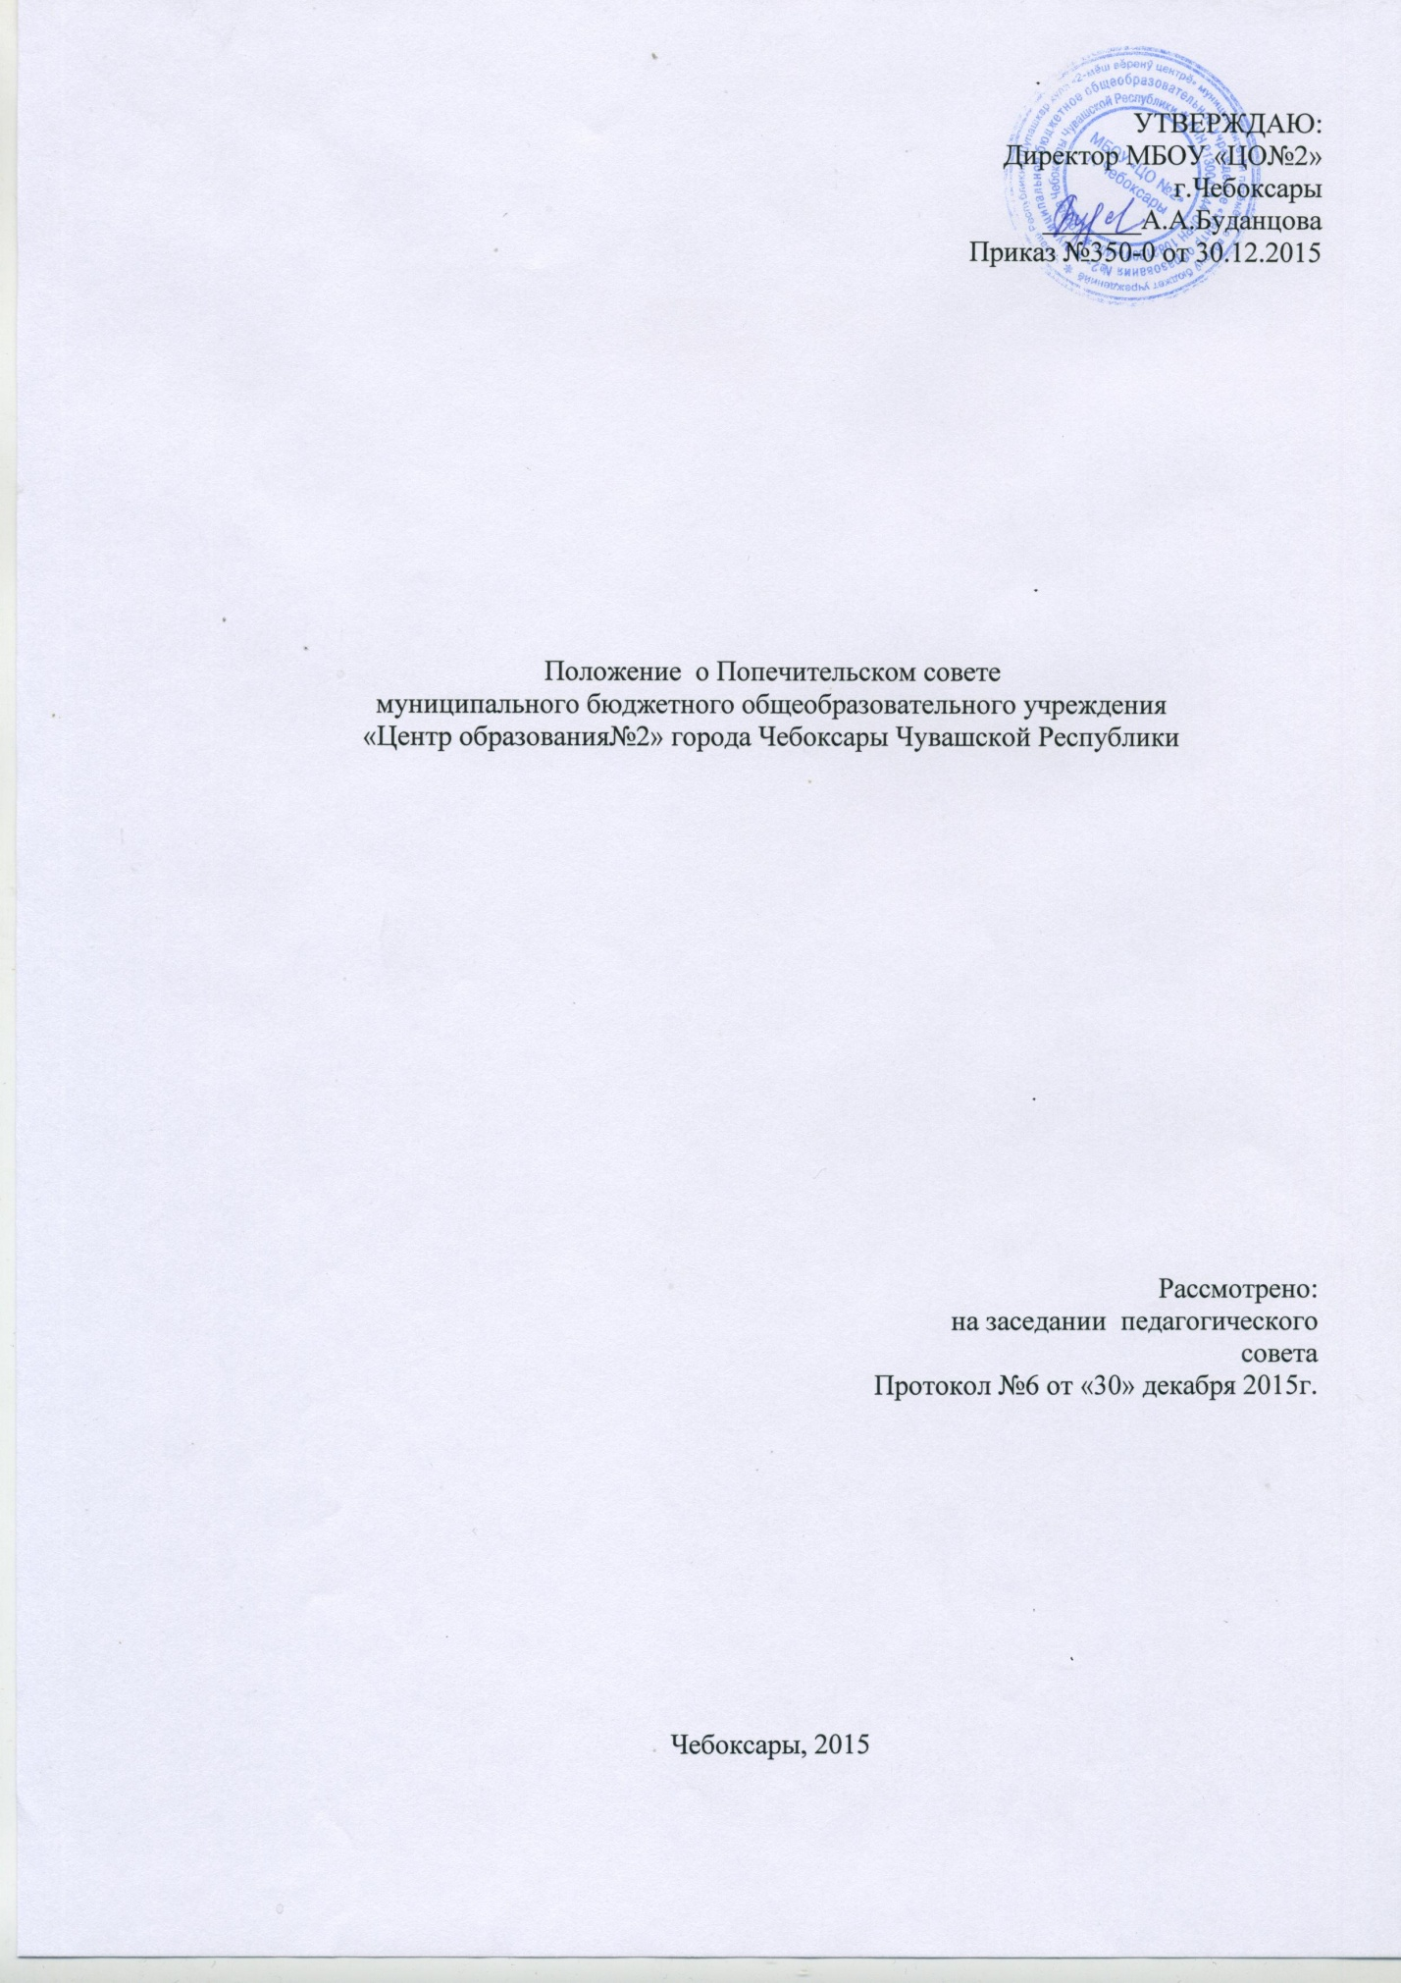
- ОБЩИЕ ПОЛОЖЕНИЯ
1.1. Настоящее Положение разработано в соответствии с Постановлением Правительства РФ от 10 декабря 1999 г. N 1379 "Об утверждении Примерного положения о попечительском совете общеобразовательного учреждения", Закона Российской Федерации от 29.12.2012 года № 273-ФЗ "Об образовании в Российской Федерации".
1.2. Попечительский совет муниципального бюджетного общеобразовательного учреждения «Центр образования№2» города Чебоксары Чувашской Республики
(далее по тексту попечительский совет) является в соответствии с пунктом 4 статьи 26 Закона Российской Федерации "Об образовании в Российской Федерации»" коллегиальным органом управления образовательной организации.
1.3. В состав попечительского совета могут входить:
- участники образовательного процесса;
- юридические лица, в том числе коммерческие и некоммерческие организации,
- общественные и политические организации;
- органы государственной власти и местного самоуправления, в лице своих представителей;
- иные лица, заинтересованные в совершенствовании деятельности и развитии общеобразовательного учреждения.
1.4. Попечительский совет действует в соответствии с нормами настоящего Положения, Устава центра и действующего законодательства Российской Федерации.

2. ФУНКЦИИ И ЗАДАЧИ ПОПЕЧИТЕЛЬСКОГО СОВЕТА
2.1. Основной задачей попечительского совета является содействие материально-техническому обеспечению образовательного процесса в образовательной организации.
2.2. С этой целью попечительский совет:
- привлекает средства пожертвований на уставную деятельность образовательной организации;
- осуществляет контроль за целевым использованием привлеченных пожертвований;
- согласует с директором образовательной организации основные направления своей работы;
- содействует организации деятельности образовательной организации путем консультирования работников образовательной организации, информационной поддержки, проводимых образовательной организацией, мероприятий, содействия защите прав и интересов образовательной организации и другими способами.
3. ПОРЯДОК ФОРМИРОВАНИЯ ПОПЕЧИТЕЛЬСКОГО СОВЕТА
3.1. Состав и число попечительского совета определяется директором образовательной организации. Включение в состав попечительского совета осуществляется с согласия членов попечительского совета
3.2. Попечительский совет действует бессрочно. Включение и исключение членов попечительского совета осуществляется приказами директора.
3.3. Для организации деятельности попечительского совета на его заседании из числа членов избирается председатель.
3.4. Заседания попечительского совета проводятся по мере необходимости, но не реже одного раза в полугодие. Решения совета принимаются открытым голосованием простым большинством голосов, присутствующих на заседании. Попечительский совет не выступает от имени образовательной организации.

4. КОМПЕТЕНЦИЯ ПОПЕЧИТЕЛЬСКОГО СОВЕТА
4.1. Содействует организации и совершенствованию образовательного процесса, привлекает внебюджетные средства для его обеспечения и развития.
4.2. Определяет направления, формы, размер и порядок использования привлечённых Попечительским советом внебюджетных средств общеобразовательного учреждения
4.3. Осуществляет контроль за целевым использованием внебюджетных средств администрацией общеобразовательного учреждения.
4.4. Содействует организации и улучшению условий труда педагогических и других работников общеобразовательного учреждения.
4.5. Содействует организации конкурсов, соревнований и других массовых внешкольных мероприятий общеобразовательного учреждения.
4.6. Содействует совершенствованию материально-технической базы центра, благоустройству ее помещений, территорий.
4.7. Попечительский совет представляет и отстаивает законные интересы центра в законодательных и исполнительных государственных органах, на страницах печати, в политических и общественных структурах.
5. ПРАВА И ПОЛНОМОЧИЯ ПОПЕЧИТЕЛЬСКОГО СОВЕТА
5.1. Попечительский совет в лице каждого его члена обладает всеми правами и полномочиями, необходимыми для выполнения им своих функций, предусмотренных разделом 2 настоящего Положения.
5.2. Попечительский совет имеет право получать от администрации центра все документы, материалы и разъяснения, необходимые для его работы, содержание которых относится к компетенции попечительского совета. Указанные документы, материалы и разъяснения должны быть представлены попечительскому совету в течение пяти дней после представления письменного запроса.
5.3. Решения попечительского Совета, принятые в рамках его компетенции, являются обязательными для органов управления и иных координационных органов, созданных в соответствии с Уставом центра.
6. ПРЕДСЕДАТЕЛЬ ПОПЕЧИТЕЛЬСКОГО СОВЕТА
6.1. Председатель попечительского совета организует работу попечительского совета, созывает заседания попечительского совета и председательствует на них, организует на заседаниях ведение протокола.
6.2. В случае отсутствия председателя попечительского совета, его функции осуществляет заместитель председателя, а в случае отсутствия и заместителя председателя, функции председателя выполняет один из членов совета по решению попечительского совета.
7. ОБЯЗАННОСТИ ЧЛЕНОВ ПОПЕЧИТЕЛЬСКОГО СОВЕТА ПАРТНЁРСТВА
7.1. Члены попечительского совета при осуществлении своих прав и исполнении обязанностей должны действовать добросовестно и разумно в интересах центра.
7.2.Члены попечительского совета обязаны:
- принимать активное участие в работе попечительского совета;
- своевременно доводить до сведения попечительского совета любую полученную ими информацию, представляющую интерес с точки зрения функций и задач попечительского совета;
- максимально использовать собственные возможности, способствующие деятельности попечительского совета и центра;
- своевременно, в устном или письменном виде информировать попечительский совет о досрочном прекращении своего участия в его работе.
8.ЗАСЕДАНИЯ ПОПЕЧИТЕЛЬСКОГО СОВЕТА
8.1. Заседание попечительского совета созывается председателем совета (либо его заместителем) по его собственной инициативе, а также по просьбе члена попечительского совета, педагогического совета, директора центра. Порядок созыва и проведения заседаний попечительского совета определяется настоящим Положением.
8.2. Заседание попечительского совета считается правомочным, если на нем присутствует не менее половины от числа членов попечительского совета.
8.3. Решения на заседании попечительского совета принимаются большинством голосов присутствующих. При решении вопросов на заседании попечительского совета каждый член Совета обладает одним голосом. Передача голоса одним членом попечительского совета другому запрещается.
8.4. На заседании попечительского совета ведется протокол. Ведение протоколов осуществляет секретарь попечительского совета. В протоколе заседания указывается: место и время его проведения; лица, присутствующие на заседании; повестка дня заседания; вопросы, поставленные на голосование, и итоги голосования по ним; принятые решения. Протокол заседания попечительского совета подписывается председателем, при его отсутствии – заместителем председателя. Ответственность за правильность составления протокола несет лицо, подписавшее протокол.
9. ЛИКВИДАЦИЯ И РЕОРГАНИЗАЦИЯ СОВЕТА
Ликвидация и реорганизация попечительского совета может производиться по решению общего собрания совета, а также по решению суда.

